Mobilität und technische Neuerungen

*Mannheims Hafen*

Mit der Mainzer Akte von 1831 beginnt die Rheinschifffahrt für eine Mannheim eine größere Rolle zu spielen, da eine durchgehende Schifffahrt auf dem Rhein möglich wird. Mit der Abschaffung des sogenannten Stapelrechts mussten Waren nicht mehr in Städten wie Köln oder Mainz in Schiffe umgeladen und zum Kauf angeboten werden, bevor sie nach Mannheim gelangten.

Baden und Mannheim entscheiden sich 1834 zur Grundsteinlegung einer modernen Hafenanlage am Rhein, um Waren zollfrei zu entladen. Als Hafenplatz wird der Rheinarm zwischen Stadt und Mühlauinsel gewählt. Mannheim wurde zum Endpunkt für die Großschifffahrt am Oberrhein. Die feierliche Eröffnung fand im Jahre 1840 in Anwesenheit von Großherzog Leopold statt.

Aus dem Freihafen entwickelte sich im Bereich der Mühlauinsel der heutige Handelshafen als Umschlagplatz von Gütern. Die Mannheimer Akte von 1868, die in Mannheim als Sitz der Kommission für Rheinschifffahrt unterzeichnet wurde, garantierte durch die Abschaffung von Rheinzoll und Abgabefreiheit freie Waren- und Personenbeförderung auf dem Strom für alle Nationen.

Mit der Rheinregulierung unter Tulla wurde 1907 die Einweihung des neuen Industriehafens am Standort des bisher als Floßhafen genutzten Altrheinarms möglich.

Durch die Ansiedlung von Industrie konnten Waren an Ort und Stelle verarbeitet werden.

Literatur vom MARCHIVUM <https://www.marchivum.de/de/blog/stadtgeschichte-63>

*Eisenbahn*

Die Erfindung der Dampfmaschine im 18. Jahrhundert hatte weitreichende Folgen für neue Transport- und Verkehrsmittel.

Die Eisenbahn machte das Reisen für viele Menschen erschwinglich und war weniger zeitaufwendig als die Fahrt mit Pferd und Kutsche.

Mannheim war Ausgangspunkt der Badischen Eisenbahn, welche bis Basel geführt hat. 1840 wurde als erstes Teilstück die Strecke zwischen Mannheim und Heidelberg eröffnet. Der erste Bahnhof in Mannheim war der Bahnhof am Tattersall. Die etwa 19 Kilometer lange Fahrt von Mannheim nach Heidelberg dauerte ca. 40 Minuten. Die Postkutsche brauchte für diese Strecke etwa 2 Stunden.

In den Jahren 1871-1876 entstand als Nachfolger des Bahnhofs am Tattersall der Hauptbahnhof in der Nähe des Schlosses, nachdem 1868 die feste Rheinbrücke nach Ludwigshafen eröffnet worden war, die Straßenbrücke und Eisenbahnbrücke zugleich ist. Das neue Empfangsgebäude des Bahnhofs bildete den Ausgangspunkt der Prachtstraße, die vom Kaiserring angelegt wurde.

Literatur vom MARCHIVUM

*Technische Neuerungen*

Seit den achtziger Jahren wurden auch Gasmotoren verwendet, wodurch der „Siegeszug“ der Elektrizität auch in Mannheim begann und die Dampfkraft weitgehend verdrängte. Die neue Technik wurde bspw. bei den Kränen im Hafen und in den Handwerksbetrieben verwendet. Außerdem fuhr der erste „Benz“ durch Mannheim. Zudem hatte der Ausbau des Stromversorgungsnetzes zur Folge, dass nun die elektrische Bahn fuhr und künstliches Licht zur Verfügung stand.

Literatur: Lindemann, Anna-Maria: Mannheim im Kaiserreich, Edition Quadrat, Mannheim, 1986. S. 80f

*Mannheims Wasserturm*

Der 1889 fertiggestellte Turm gilt als Wahrzeichen der Stadt Mannheim. Der Entwurf stammt von dem jungen Gustav Halmhuber, der 1885 den eigens ausgeschriebenen Wettbewerb gewinnt.  
Der Bau wurde zugleich sichtbarer Ausdruck des Stolzes der Stadt, das Ziel einer modernen Wasserversorgung endlich erreicht zu haben. Der neobarocke Monumentalbau bringt in den äußeren Formen den Stolz des erfolgreichen Bürgertums der Zeit um 1900 zum Ausdruck.

Quelle: <https://www.marchivum.de/de/blog/stadtgeschichte-40>

*Stadtplan Mannheim, 1865*

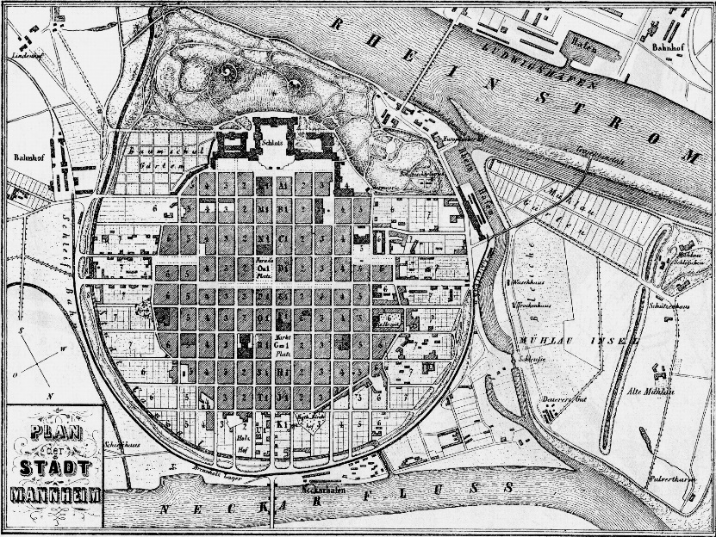

© MARCHIVUM

*Arbeitsauftrag*

1. *Untersuche den Stadtplan Mannheims aus dem Jahre 1865. Markiere hierzu Folgendes:*

* *Bahnhof*
* *Häfen*
* *Bahnstrecke zwischen Bahnhof und Hafen*
* *Brücken*

1. *Erläutere, inwiefern die vorhandene Infrastruktur im 19.Jahrhundert für Mannheim wichtig war und welche weiteren Faktoren eine bedeutsame Rolle in der Entwicklung zur wettbewerbsfähigen Industriestadt führten.*
2. *Diskutiert folgende Aussage „Die technische Revolution ist Fluch und Segen zugleich.“*
3. *Beurteilt, welche Faktoren im 20. und 21. Jahrhundert eine wichtige Rolle bei der Stadtentwicklung spielen.*

*Statistische Daten der Stadt Mannheim*

Ein Bild, das Text enthält.

Ein Bild, das Text, Zeitung, Schild enthält.

Reiß-Engelhorn-Museen

*Arbeitsauftrag*

1. *Erläutere anhand der statistischen Daten der Stadt Mannheim die demographische und wirtschaftliche Entwicklung der Stadt.*
2. *Begründe, welcher Hinweis in den statistischen Daten zeigt, dass Mannheim badisches Bankenzentrum war.*